Talleres de difusión de las Tecnologías de la Información y la Comunicación

“MiA: Tu espacio único de relación digital con el Gobierno de Aragón”
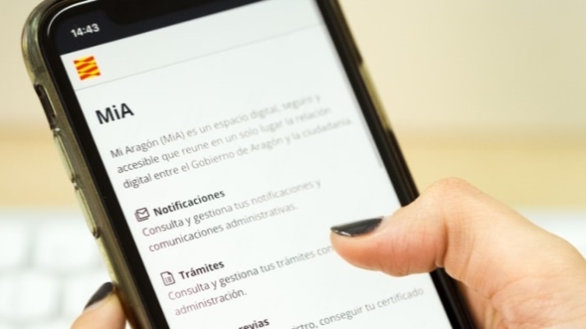 | Objetivos  El objetivo principal de este taller es aprender el manejo, uso y funcionalidad del espacio digital MiA creado por el Gobierno de Aragón para encontrar agrupada la información que tiene la Administración sobre tu persona.
Contenidos
- Conocer qué es el espacio MiA y qué puedes hacer.
- Conocer las solicitudes que has tramitado en la sede electrónica.
- Conocer el estado en el que se encuentran tus expedientes.
- Conocer sus funcionalidades y sus áreas temáticas.
- Aprender cómo acceder a ellas y utilizarlas.
Dirigido a
Personas mayores aunque puede asistir cualquier persona que quiera aprender a usar este espacio digital.

Requisitos
Sin conocimientos previos.
TRAE TUS DISPOSITIVOS Y PROTÉGELOS

Duración
Curso de 5 horas de duración
Repartido en 2 sesiones presenciales de una de 1,5 horas y otra de 3,5 horas
